Recherche 2 : Pourquoi la reproduction humaine dépend surtout de l’organisme femelle ?

- Comparer le fonctionnement des organes reproducteurs mâle et femelle :

(R2) Activité 1 : découvrir ce que produisent testicules et ovaires, grâce à une observation microscopique :
Re
Support : lame de CT d’ovaires de lapine et de frottis de sperme humain + microscope + lampe

Poly n°6 :

Consignes :

- Quel objectif correspond à une observation microscopique au grossissement x 100 ?

- Si tu réalises une observation à ce même grossissement : est- ce le seul objectif que tu utilises ? Justifie (ou explique) ta réponse ! Non, il faut toujours observer du plus petit au plus grand grossissement souhaité
- Observe une lame de CT d’ovaire de lapine (un Mammifère, groupe d’organismes auquel nous appartenons également), au grossissement x 100
[Pour se faire, tu peux t’aider de la fiche- méthode correspondante]
- Observation réussie si : grossissement correct + mise au point nette + luminosité adaptée
        

Poly n°6 :

Consignes :

- Quel objectif correspond à une observation microscopique au grossissement x 400 ?

- Si tu réalises une observation à ce même grossissement : est- ce le seul objectif que tu utilises ? Justifie (ou explique) ta réponse ! Non, il faut toujours observer du plus petit au plus grand grossissement souhaité
- Observe une lame de spermatozoïdes humains, au grossissement x 400
[Pour se faire, tu peux t’aider de la fiche- méthode correspondante]

- Observation réussie si : grossissement correct + mise au point nette + luminosité adaptée
        

(R2) Activité 2 : réaliser le schéma de la formation d’un nouvel organisme :
Re
Support :
- feuille blanche où dessiner le spermatozoïde et l’ovule sur un même niveau (demi- feuille du haut au format portrait)
- Document sur la fécondation in vitro
Poly n°7 :
Consignes :

- Copie le modèle projeté au tableau, sur feuille blanche

- Dans l’encadré n°1, réalise le dessin d’observation scientifique d’un spermatozoïde humain
[Pour se faire, tu peux t’aider de la fiche- méthode correspondante]

- Evalue le dessin de ton voisin de paillasse/ d’un élève de la paillasse voisine, en t’aidant de la fiche- évaluation correspondante

- Dans l’encadré n°2, reproduis rapidement son dessin, en corrigeant éventuellement les erreurs

- Titre et indique le grossissement de chaque dessin

- Complète le schéma, à l’aide des documents projetés

Poly n°7 :
Consignes :

- Copie le modèle projeté au tableau, sur feuille blanche

- Dans l’encadré n°2, réalise le dessin d’observation scientifique d’un ovule
[Pour se faire, tu peux t’aider de la fiche- méthode correspondante]

- Evalue le dessin de ton voisin de paillasse/ d’un élève de la paillasse voisine, en t’aidant de la fiche- évaluation correspondante

- Dans l’encadré n°1, reproduis rapidement son dessin, en corrigeant éventuellement les erreurs

- Titre et indique le grossissement de chaque dessin

- Complète le schéma, à l’aide des documents projetés

Bilan :

A partir de la puberté :

- les testicules d’un homme produisent des cellules reproductrices appelées spermatozoïdes

- les ovaires d’une femme libèrent des cellules des cellules reproductrices appelées ovules

La rencontre entre un spermatozoïde et un ovule donne naissance à un nouvel organisme : c’est la fécondation

(R2) Activité 3 : rechercher la manière dont fonctionnent les organes reproducteurs, à partir de documents variés :
I

Poly n°8 :

Consignes :

- Il faut se poser des questions sur le fonctionnement des organes reproducteurs pour diriger la recherche efficacement… Parmi les suivantes : coche celles auxquelles il te semble essentiel de répondre :

☒Quand est-ce qu’un homme produit des spermatozoïdes ?
- Par quoi est produit le sperme ? Nous le savons déjà
- A partir de quel âge un homme peut-il se reproduire ? Nous le savons déjà
☒Quand est- ce qu’un homme peut éjaculer ? Jusqu’à quelle période de sa vie un homme peut-il éjaculer ?
- Quand est-ce qu’il peut déposer des spermatozoïdes dans le vagin d’une femme ? Même question que la précédente
- Qu’est- ce qui peut perturber le fonctionnement des testicules ? Ce n’est pas le cas général
☒Quand est-ce que la femme produit des ovules ?
☒Quand est-ce que la femme a ses règles ?
- Que se passe-t-il quand la femme n’a pas d’utérus ? Ce n’est pas le cas général
☒Quand est-ce que les spermatozoïdes peuvent rencontrer un ovule ?
☒Est-ce que tous les spermatozoïdes atteignent l’ovule ?
- Quel est le premier signe de la grossesse ? Inutile de le savoir pour l’instant

- Trouve et écris les réponses aux questions cochées, à l’aide d’un des supports suivants au choix :

- http://www.doctissimo.fr onglet nommé « Grossesse- bébé », puis « cycles et ovulation » (cf. colonne de gauche)
- Logiciel « Reproduction » auquel tu auras accès dans…
  - Bosquet : ⇨ SVT (dans le bureau) ⇨ JM ⇨ Niveau ⇨ 4 ⇨ SV ⇨ TVCH+H ⇨ Logiciels
  - Rochefort : ⇨ Public (dans le bureau) ⇨ SVT ⇨ JM ⇨ Niveau ⇨ 4 ⇨ SV ⇨ TVCH+H ⇨ Logiciels

[Si tu éprouves des difficultés à répondre à toutes les questions, au bout de 20 minutes : aide- toi des documents du manuel p132 à 134/ p 48 à 51]

(R2) Activité 4 : communiquer le fonctionnement des organes reproducteurs sur un calendrier:
C
Poly n°9 :

Marc et Anna désirent avoir un enfant (= se reproduire). Anna a arrêté la pilule depuis quelques mois.
Elle a des cycles réguliers de 28 jours et des ovulations de milieu de cycle, comme la plupart des femmes en général.

Aujourd’hui, un nouveau cycle commence. Anna veut se repérer dans le temps par rapport à ses futurs cycles… Donc sur un calendrier, elle indique au crayon :

- Rouge : ses règles ;
- Gris : le jour supposé de son ovulation
- Vert : la période durant laquelle la fécondation est très probable (= possible) ;
- Jaune pâle : la période durant laquelle Marc produit des spermatozoïdes et peut éjaculer.

Consigne :
⇨ En l’espace de 10 minutes : tu es Anna… Utilise le calendrier suivant, comme elle le prévoit :

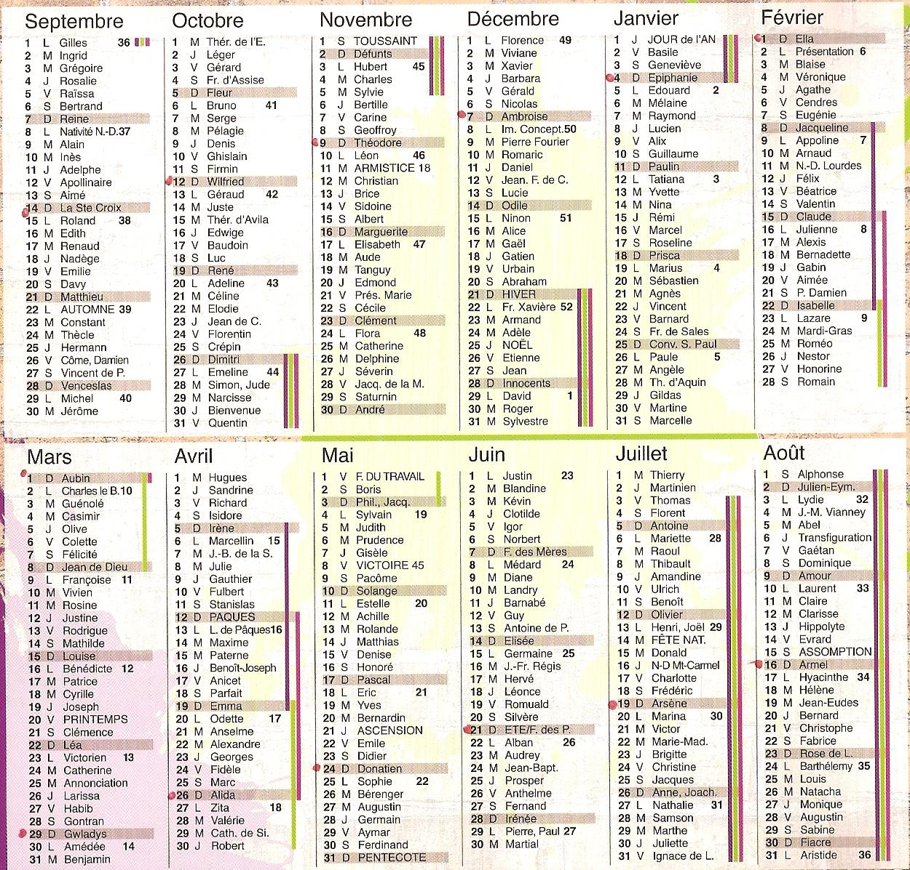
Poly n°8 :

  - Les testicules d’un homme produisent des millions de spermatozoïdes à partir de la puberté jusqu’à la fin de leur vie, en permanence

  - Un homme dépose des spermatozoïdes dans le vagin de la femme, lorsqu’il éjacule (= émission de sperme), au cours d’un rapport sexuel non protégé. Un homme sain peut éjaculer plusieurs fois par jour

  - Les ovaires contiennent tous les futurs ovules de la femme, avant sa naissance : ils sont tous produits avant la naissance.
Mais à partir de la puberté jusqu’à l’âge de la ménopause*, un seul ovule par mois est libéré par un ovaire.
*(= arrêt des règles et des ovulations, vers 45-50 ans en moyenne)
En effet, le fonctionnement des organes reproducteurs de la femme se répète tous les 28 jours, en moyenne : c’est le « cycle reproducteur de la femme »

  - Les règles se produisent au début de chaque cycle

  - Les spermatozoïdes peuvent rencontrer un ovule dans la trompe utérine, donc seulement au moment où il est libéré par l’ovaire

  - Tous les spermatozoïdes émis lors de l’éjaculation ne parviennent pas à rejoindre l’ovule dans une des deux trompes utérines ; et un seul pourra éventuellement le pénétrer : c’est la fécondation (nous l’avons déjà vue !)

  - Durée de vie des spermatozoïdes et ovules : 48 à 72 heures en moyenne

Poly n°9 :

- Rouge : 1ère semaine de chaque cycle
- Gris : 14ème jour de chaque cycle (au mi- cycle)
- Vert : 13ème au 15-16ème jour de chaque cycle
- Jaune : tout le calendrier !

Bilan :

A partir de la puberté :

- les testicules d’un homme produisent en permanence*¹ des millions de cellules reproductrices appelées spermatozoïdes, jusqu’à la fin de sa vie

- alors que les ovaires d’une femme libèrent des cellules reproductrices appelées ovules de manière cyclique*², jusqu’à l’arrêt de ses règles*³

Le cycle reproducteur de la femme a une durée moyenne de 28 jours et se répète tous les mois :

- Au début de chaque cycle : les règles se produisent

- Durant chaque cycle : un seul ovule est émis dans la trompe utérine, par un des deux ovaires (c’est l’ovulation)

*¹ (= tout le temps, en continu)
*² (= qui se répète)
*³ (= ménopause : entre 45 et 55 ans en moyenne)

Un ovule vit environ 48 heures dans la trompe utérine, une fois expulsé par l’ovaire. Durant cette période, si des spermatozoïdes ont été déposés dans le vagin et progressent jusqu’à l’ovule : un unique spermatozoïde peut fusionner avec l’ovule : c’est la fécondation

La fécondation forme un nouvel organisme

La fécondation humaine se produit dans une trompe utérine : elle est dite interne (= se produit à l’intérieur de l’organisme)

En résumé, la fécondation humaine ne peut avoir lieu que si des spermatozoïdes sont déposés dans le vagin, au moment de l’ovulation

